Assembly kodlarını çalıştırmak için “emulator” indirip kodlarımızı onun üzerinde yazıp çalıştıracağız.

Assembly ISA’ları 8086 mimarisine göre açıklanmıştır.

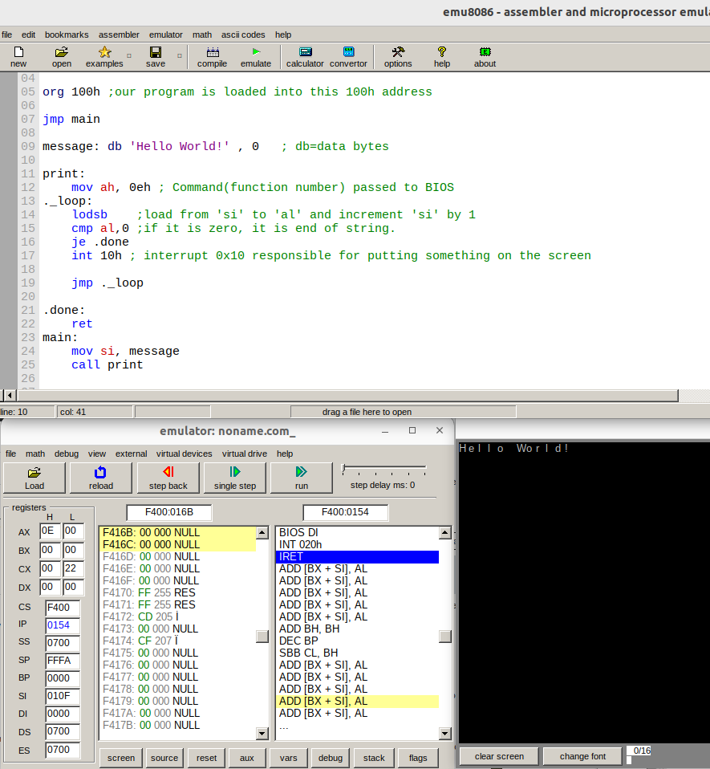
‘ah’ ve ‘al’ 1 byte tutan storage unit’dir. İkisi birlikte “ax” register’ını oluşturur.
“int” ise CPU’ya interrupt üretir.

Registers in the 8086
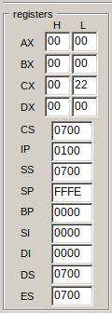

- Registers in 8086 ISA

Register’lar “Higher” ve “Lower” olmak üzere iki register’ın kombinasyonu şeklindedir.
“ax”, “bx”, “cx” ve “dx” register’lar daha genel amaçlı, fonksiyonların parametre olarak kullandığı register’lardır.
“ip” register’ı “Program Counter” değerini, şu anda bellekte hangi RAM üzerinde adres/instruction işleniyor bu bilgiyi tutar.
“ds”, “es”, “ss” … segment register’ları “segmentation memory model” için kullanılır.
“sp”, stack pointer olarak kullanılır.

- Segmentation Memory Model Explained
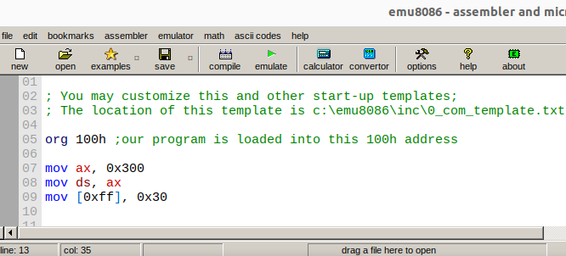
Görüldüğü üzere, bir data ile işlem yapıldığında (data section içerisinde yer alır) bu işlem artık (“DS” + “Offset”) adresinde yapılır. Örneğin, “ds” register’ı 0x300 atandığı için artık 0x30 değerinin yazıldığı yer 0x300:00FF de yer alır. Bu default değerden farklıdır.
Bu arada, “CS” code section’ı gösterir. Ve gerçekten de yazdığımız kodlar “cs” değeri olan 0x7000+ “offset” üzerinde gözükür. Yine “ip” register’ına bakıldığında “code segment” içerisinde son çalışan adres yer alır.
Not: Bu “segment_register:offset” ile erişim yapılan asıl fiziksel alanı bulmak için şu formül uygulanır → physical_address = (segment_register*16) + offset
Bu örnekte ise → 0x710n = (0x700*16)+ 100 //100 orgh sebebiyle eklendi.
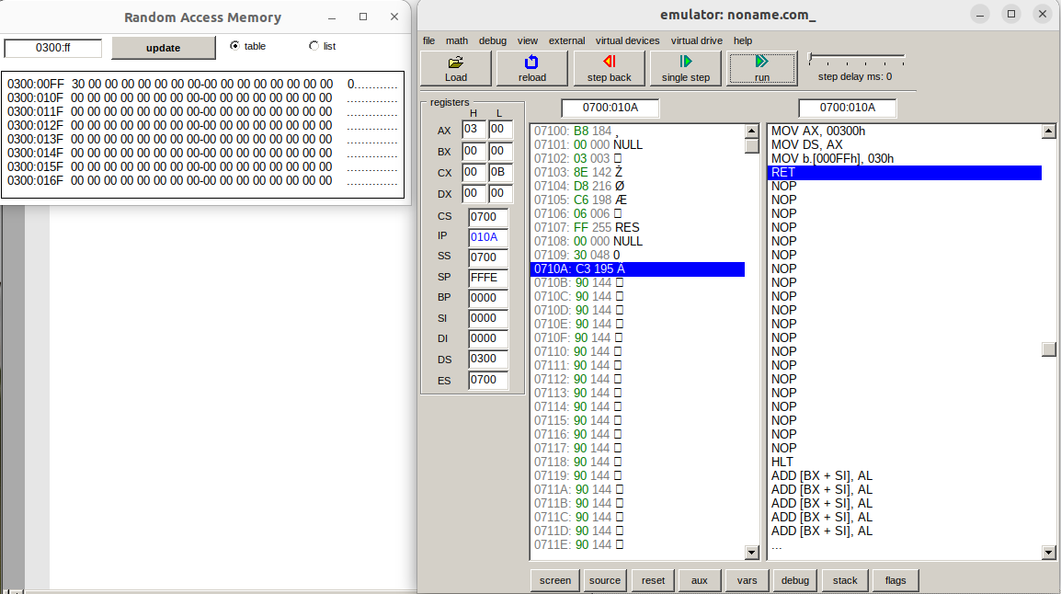

Segmentation is the process in which the main memory of the computer is logically divided into different segments and each segment has its own base address. It is basically used to enhance the speed of execution of the computer system, so that the processor is able to fetch and execute the data from the memory easily and fast.
Need for Segmentation –
The Bus Interface Unit (BIU) contains four 16 bit special purpose registers (mentioned below) called as Segment Registers.
- Code segment register (CS): is used for addressing memory location in the code segment of the memory, where the executable program is stored.
- Data segment register (DS): points to the data segment of the memory where the data is stored.
- Extra Segment Register (ES): also refers to a segment in the memory which is another data segment in the memory.
- Stack Segment Register (SS): is used for addressing stack segment of the memory. The stack segment is that segment of memory which is used to store stack data.

- The Stack, Subroutines And Endiannes

Stack allows you to store temporary information that you don't plan on always keeping. Stack grows downwards from memory. When any data pushed to stack, “sp” would decrease. On the other hand, if we pop from stack, it would increase. stack pointer relies on the SS segment stored in register “ss”.

Calling subroutines actually uses the stack as well. When we jump to a label, we expect to return back. Return address is stored in stack. As an example, the return address from _test label is stored in SS:SP 0700:FFFE = DS:103. But you may notice that the return address is stored in flipped version. This is because of “endiannes”.
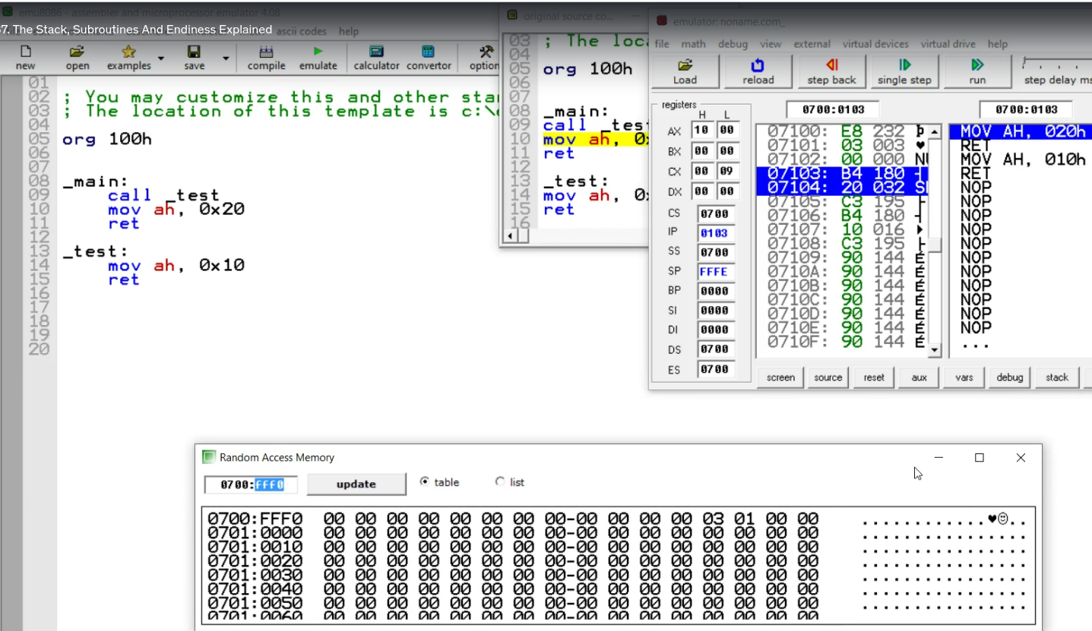

Endiannes it the byte order. “Little Endian” flip the bytes. Intel processors have traditionally been little-endian. A big-endian system stores the most significant byte of a word at the smallest memory address and the least significant byte at the largest. A little-endian system, in contrast, stores the least-significant byte at the smallest address. Then, address 0x0103 is stored as 0x0301.

